Конспект группового занятия
В рамках КРР
3 класс
АООП вар. 1

«Эмоциональный интеллект»

Цель: развитие способности эффективно разбираться в эмоциональной сфере жизни, понимать чужие эмоции, правильно использовать свои эмоции для решения жизненных задач.
Задача образовательная: изучение базовых эмоций, развитие умения экологично выражать свои эмоции.
Задача коррекционная: развитие психических процессов: внимания, памяти, мышления; развитие мелкой и крупной моторики.
Задача воспитательная: формирование способности к сотрудничеству, взаимодействию друг с другом; взаимоуважение и умение работать в команде.
Оборудование: музыкальная колонка, песочные часы, плакат, раздаточные карточки, наклейки, изображение солнца.
- Организационный момент.
- Ребята, здравствуйте! Сегодня замечательный день, солнце (!!) уже проснулось и заглянуло к нам в окно. Конечно, оно хочет пожелать нам хорошего настроения. Давайте и мы поздороваемся с гостями и пожелаем им хорошего настроения. А какое у вас настроение? (У детей на столах лежат карточки, они поднимают вверх ту карточку, которая соответствует их настроению и я поднимаю карточку)

-Как вы думаете, что нужно сделать, чтобы настроение было прекрасное, хорошее?

Дети называют свои примеры.
- А самое простое - это улыбка, давайте улыбнемся друг другу и всем-всем на свете.

-Ребята, скажите, а каким еще бывает настроение? (Плакат, подходим к плакату, Прочитали)
-Давайте попробуем изобразить какое-нибудь настроение. Например, Ваня, попробуй показать нам радостное настроение. А Маня покажет нам грустное настроение.

Сели на места.

-А как вы думаете, от чего зависит наше настроение?

От погоды, окружающей среды, других людей, наших эмоций.

- Основная часть.

- Эмоции - это важно. С помощью эмоций мы показываем свое отношение к разным ситуациям/людям.
Нам с вами нужно научиться понимать свои и чужие эмоции, с помощью них мы можем выразить свое недовольство и показать, когда нам хорошо.

-Дети, а сейчас я предлагаю вам немного поиграть (Колонка)

Игра-разминка «Быстрые превращения»
Инструкция: «Сейчас зазвучит музыка, и вы начнете двигаться по классу. Когда музыка остановится, вы тоже должны остановиться. В этот момент я скажу вам, кого вы должны изобразить. Например, вы должны превратиться в злую Бабу-ягу: подвигайтесь немного, как злая Баба-яга. Отлично! А теперь — в веселого клоуна! а теперь — в довольного кота. Начинаем!»
Задача ведущего — по очереди называть персонажей и давать им разные эмоциональные характеристики, чтобы дети их изображали.
-Отлично! Мы взбодрились, подвигались, примерили на себя роли различных героев!

-Ребята, вспомните, когда вам дарят подарок, что вы чувствуете в этот момент?

Радость.

-Молодцы, когда нам приятно, мы довольны, в этот момент мы испытываем- радость. Это одна из основных эмоций человека (на доску вывешивается карточка).
-Давайте все вместе покажем радость (дети улыбаются, обнимают себя). А теперь давайте встанем и попробуем показать радость всем телом и голосом (дети встают, прыгают на месте, смеются или радостно кричат)

-Хорошо. А теперь давайте представим, что у нас отобрали игрушку? Что мы будем испытывать в этот момент?

Злость. Гнев.
-Да, верно. Это эмоция гнева/злости (на доску карточку). Давайте попробуем выразить гнев своим телом и голосом (дети топают ногами, хмурят брови, рычат, кричат)
-Гнева бояться не надо. Гнев-это наш защитник. Эта эмоция нужна для того, чтобы уберечь себя от опасности.

-Теперь давайте представим, что с нами не хотят играть .Что мы будем чувствовать в этот момент?
-Грусть.
-Правильно, это эмоция грусти/печали. (на доску карточка). Она появляется тогда, когда нам грустно, печально.

-И последняя основная эмоция, о которой мы с вами поговорим. Попробуйте ее отгадать?
-Да!
-Например, на меня неожиданно набросилась собака…что я почувствовала в этот момент?
-Испуг.
-Верно, эмоция страха/испуга. (на доску карточка).Она появляется тогда, когда нам страшно, когда мы чувствуем опасность. И это тоже очень полезная эмоция! Если бы не было страха, мы бы бегали по дороге, где много машин, нам бы не было страшно! Мы бы ходили по крышам, ведь ни капли бы не боялись упасть. Поэтому страх-очень важная эмоция. Она бережет и охраняет нас.

Давайте перечислим эмоции, с которыми мы познакомились.
-Радость. Злость. Грусть. Испуг.
-И это только самые, самые основные эмоции человека. И все они очень нам важны. А сейчас выполним задание! (песочные часы и карточки с ситуациями)
-Ребята, у вас на столах лежат карточки с различными ситуациями, где дети испытывают разные эмоции. Попробуйте отгадать, какую эмоцию испытывает персонаж на вашей карточке?

Гимнастика бабочка:
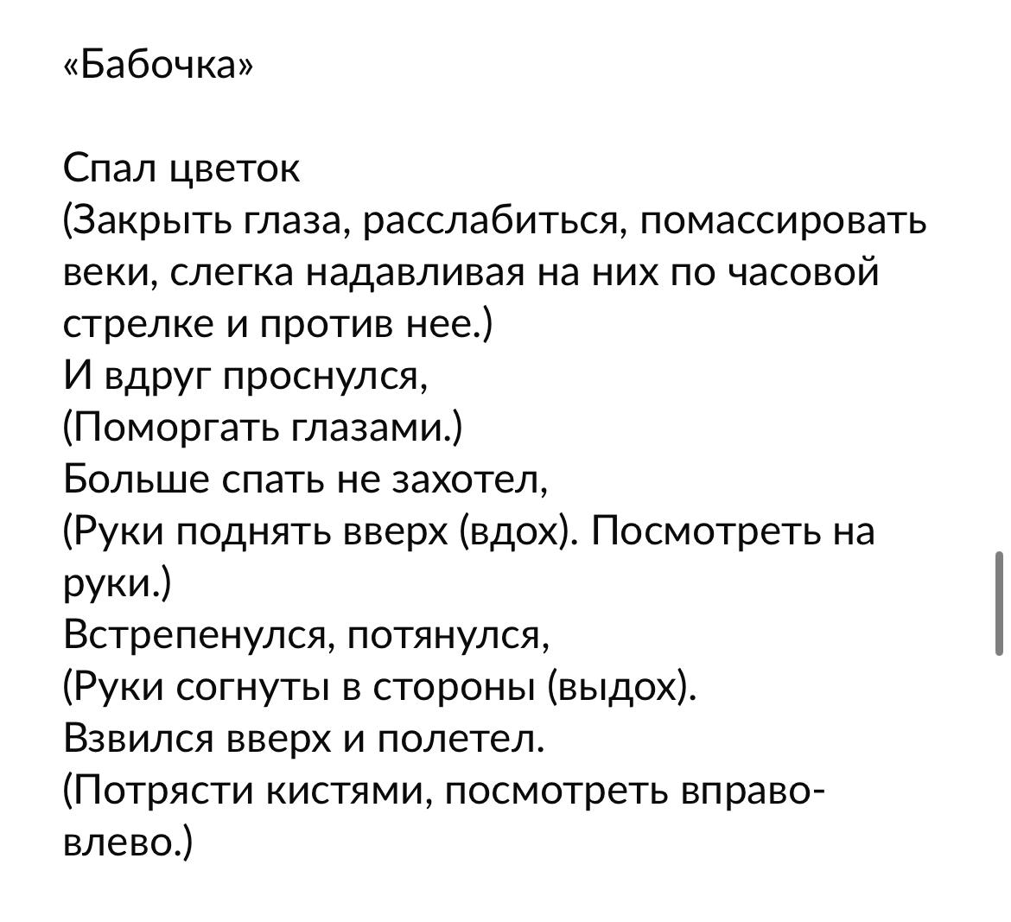

А теперь давайте с вами выполним следующее упражнение:
Упражнение «Колесо чувств»
Детям раздается лист, расчерченный на 4 части и 4 слова с чувствами
Инструкция:
-Ребята, перед вами лежит лист и 4 слова. Ваня, прочитай нам пожалуйста слова…
-Ваня, что это за слова?
-Это эмоции, отвечает Ваня…
-Молодец. Вам нужно на каждую секцию наклеить слово с эмоцией. В правом, верхнем уголке каждой секции пример на доске)
- Каждый прямоугольник обозначает эмоцию и вам нужно подобрать цвет или геометрические фигуры, которые подходят к этой эмоции больше всего. Здесь не может быть ошибок, ваша работа будет правильной и верной в любом случае.
Выполнение задания. (Часы)
-Ребята, вы все большие молодцы, посмотрите на работы друг друга. Как вы смогли заметить, все работы разные, потому что каждый человек по-своему выражает эмоции и настроение.

Рефлексия:
-Ребята, о чем мы с вами сегодня говорили?
-Какие 4 эмоции мы выучили?
- А теперь давайте выберем самое приятное чувство, которое вам бы хотелось испытывать чаще всего!
-Радоооость!
-Я с вами согласна, это самое приятное из базовых чувств, а теперь давайте увеличим нашу радость и сделаем общий коллаж радости! (дети подходят к доске с наклейками)
ИНСТРУКЦИЯ: Ребята, коллаж-это одно целостное произведение, которое создано из нескольких маленьких элементов, поэтому коллаж у вас должен получиться общий. Наш коллаж радости должен быть создан от всего сердца и радовать каждого из вас.
Краткое обсуждение работы: Ой, как здорово у вас подучилось! Ребята, назовите, кто какую эмоцию приклеил и почему?
-

Теперь давайте встанем и подумаем, если бы радость жила внутри нас, где бы она поселилась?
Дети показывают на себе, где живет в теле радость. И давайте придумаем для нее движение. Это может быть прыжок, хлопок в ладоши, и т.д.

ЗАКЛЮЧЕНИЕ:
Наше занятие подошло к концу, ребята, я желаю вам всем много-много радости, чтобы вы могли в каждом дне находить приятные моменты, которые бы дарили вам улыбку. И, конечно, не забывайте, что и страх и гнев и печаль очень нам нужны, они оберегают и защищают нас. Главное, уметь правильно выражать свои эмоции.
Чтобы долгое время радость жила внутри вас, я подготовила сюрприз. Вытягиваем карточку!
Каждый читает свое пожелание.
Молодцы, ребята! Спасибо за занятие!

